**Başlık (İlk Harfleri Büyük, Koyu ve Sayfaya Ortalanmış Olarak, 14 Puntoda Yazılmalıdır. 16 Kelimeyi Aşmamalıdır.)**

**İngilizce Başlık (İlk Harfleri Büyük, Koyu ve Sayfaya Ortalanmış Olarak, 14 Puntoda Yazılmalıdır. 16 Kelimeyi Aşmamalıdır.)**

YAZAR İSİMLERİ VE BİLGİLERİ AYRI BİR WORD DOSYASINDA GÖNDERİLMELİDİR. AYRI WORD DOSYASINDA YAZARLARIN UNVANI, ÜNİVERSİTE, FAKÜLTE, BÖLÜM ADLARI VE ORCID NUMARALARI VERİLMELİDİR

**Özet:** Özet/abstract 250 kelimeyi aşmamalıdır. Metin iki yana yaslı olmalıdır. Her kenardan 2,5 cm boşluk bırakılarak yazı karakteri Times New Roman; 10 punto, tek satır aralıklı olmalıdır. Paragraflarda girinti olmamalıdır. Metin içi atıflarda ve kaynakçanın yazımında APA 7 stili kullanılmalıdır. Özet/abstract 250 kelimeyi aşmamalıdır. Metin iki yana yaslı olmalıdır. Her kenardan 2,5 cm boşluk bırakılarak yazı karakteri Times New Roman; 10 punto, tek satır aralıklı olmalıdır. Paragraflarda girinti olmamalıdır. Metin içi atıflarda ve kaynakçanın yazımında APA 7 stili kullanılmalıdır. Özet/abstract 250 kelimeyi aşmamalıdır. Metin iki yana yaslı olmalıdır. Her kenardan 2,5 cm boşluk bırakılarak yazı karakteri Times New Roman; 10 punto, tek satır aralıklı olmalıdır. Paragraflarda girinti olmamalıdır. Metin içi atıflarda ve kaynakçanın yazımında APA 7 stili kullanılmalıdır. Özet/abstract 250 kelimeyi aşmamalıdır. Metin iki yana yaslı olmalıdır. Her kenardan 2,5 cm boşluk bırakılarak yazı karakteri Times New Roman; 10 punto, tek satır aralıklı olmalıdır. Paragraflarda girinti olmamalıdır. Metin içi atıflarda ve kaynakçanın yazımında APA 7 stili kullanılmalıdır.

**Anahtar Kelimeler**: En az 3 en fazla 5 anahtar kelime bulunmalıdır.

**Abstract:** The abstract should not exceed 250 words. It should be justified. The font is Times New Roman, with a margin of 2.5 cm from all sides. It should be in 10 font size, single line spacing, justified. Paragraphs should not be indented. APA 7 style should be used for in-text citations and bibliography. The abstract should not exceed 250 words. It should be justified. The font is Times New Roman, with a margin of 2.5 cm from all sides. It should be in 10 font size, single line spacing, justified. Paragraphs should not be indented. APA 7 style should be used for in-text citations and bibliography. The abstract should not exceed 250 words. It should be justified. The font is Times New Roman, with a margin of 2.5 cm from all sides. It should be in 10 font size, single line spacing, justified. Paragraphs should not be indented. APA 7 style should be used for in-text citations and bibliography. The abstract should not exceed 250 words. It should be justified. The font is Times New Roman, with a margin of 2.5 cm from all sides. It should be in 10 font size, single line spacing, justified. Paragraphs should not be indented. APA 7 style should be used for in-text citations and bibliography.

**Keywords:** There should be a minimum of 3 and a maximum of 5 keywords.

# 1. Giriş

Metin iki yana yaslı olmalıdır. Her kenardan 2,5 cm boşluk bırakılarak yazı karakteri Times New Roman; 10 punto, tek satır aralıklı olmalıdır. Paragraflarda girinti olmamalıdır. Metin içi atıflarda ve kaynakçanın yazımında APA 7 stili kullanılmalıdır.

Metin iki yana yaslı olmalıdır. Her kenardan 2,5 cm boşluk bırakılarak yazı karakteri Times New Roman; 10 punto, tek satır aralıklı olmalıdır. Paragraflarda girinti olmamalıdır. Metin içi atıflarda ve kaynakçanın yazımında APA 7 stili kullanılmalıdır.

Metin iki yana yaslı olmalıdır. Her kenardan 2,5 cm boşluk bırakılarak yazı karakteri Times New Roman; 10 punto, tek satır aralıklı olmalıdır. Paragraflarda girinti olmamalıdır. Metin içi atıflarda ve kaynakçanın yazımında APA 7 stili kullanılmalıdır.

# 2. Kavramsal Çerçeve

Metin iki yana yaslı olmalıdır. Her kenardan 2,5 cm boşluk bırakılarak yazı karakteri Times New Roman; 10 punto, tek satır aralıklı olmalıdır. Paragraflarda girinti olmamalıdır. Metin içi atıflarda ve kaynakçanın yazımında APA 7 stili kullanılmalıdır.

Metin iki yana yaslı olmalıdır. Her kenardan 2,5 cm boşluk bırakılarak yazı karakteri Times New Roman; 10 punto, tek satır aralıklı olmalıdır. Paragraflarda girinti olmamalıdır. Metin içi atıflarda ve kaynakçanın yazımında APA 7 stili kullanılmalıdır.

Metin iki yana yaslı olmalıdır. Her kenardan 2,5 cm boşluk bırakılarak yazı karakteri Times New Roman; 10 punto, tek satır aralıklı olmalıdır. Paragraflarda girinti olmamalıdır. Metin içi atıflarda ve kaynakçanın yazımında APA 7 stili kullanılmalıdır.

# 2.1. Kavramsal Çerçeve- A

Metin iki yana yaslı olmalıdır. Her kenardan 2,5 cm boşluk bırakılarak yazı karakteri Times New Roman; 10 punto, tek satır aralıklı olmalıdır. Paragraflarda girinti olmamalıdır. Metin içi atıflarda ve kaynakçanın yazımında APA 7 stili kullanılmalıdır.

Metin iki yana yaslı olmalıdır. Her kenardan 2,5 cm boşluk bırakılarak yazı karakteri Times New Roman; 10 punto, tek satır aralıklı olmalıdır. Paragraflarda girinti olmamalıdır. Metin içi atıflarda ve kaynakçanın yazımında APA 7 stili kullanılmalıdır.

# 2.1.1. Kavramsal Çerçeve- Aa

Metin iki yana yaslı olmalıdır. Her kenardan 2,5 cm boşluk bırakılarak yazı karakteri Times New Roman; 10 punto, tek satır aralıklı olmalıdır. Paragraflarda girinti olmamalıdır. Metin içi atıflarda ve kaynakçanın yazımında APA 7 stili kullanılmalıdır.

# 2.1.1.1. Kavramsal Çerçeve- Aaa

Metin iki yana yaslı olmalıdır. Her kenardan 2,5 cm boşluk bırakılarak yazı karakteri Times New Roman; 10 punto, tek satır aralıklı olmalıdır. Paragraflarda girinti olmamalıdır. Metin içi atıflarda ve kaynakçanın yazımında APA 7 stili kullanılmalıdır.

# 2.1.1.2. Kavramsal Çerçeve- Aab

Metin iki yana yaslı olmalıdır. Her kenardan 2,5 cm boşluk bırakılarak yazı karakteri Times New Roman; 10 punto, tek satır aralıklı olmalıdır. Paragraflarda girinti olmamalıdır. Metin içi atıflarda ve kaynakçanın yazımında APA 7 stili kullanılmalıdır.

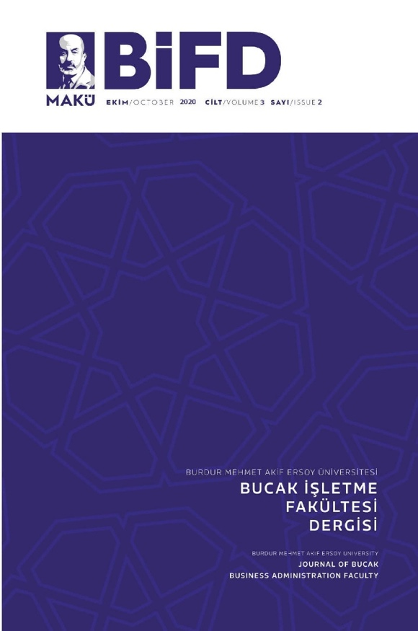

**Şekil 1**. Tablo ve şekillerin numaraları kendi içerisinde sıralanmalı ve başlıkları ise tablolarda tablonun üstünde, şekillerde ise şeklin altında yer almalıdır. Tablo ve şekil başlıklarının yalnızca ilk kelimesi büyük harfle başlamalı ve sola yaslı olmalıdır.

# 2.1.2. Kavramsal Çerçeve- Ab

Metin iki yana yaslı olmalıdır. Her kenardan 2,5 cm boşluk bırakılarak yazı karakteri Times New Roman; 10 punto, tek satır aralıklı olmalıdır. Paragraflarda girinti olmamalıdır. Metin içi atıflarda ve kaynakçanın yazımında APA 7 stili kullanılmalıdır.

# 2.2. Kavramsal Çerçeve – B

Metin iki yana yaslı olmalıdır. Her kenardan 2,5 cm boşluk bırakılarak yazı karakteri Times New Roman; 10 punto, tek satır aralıklı olmalıdır. Paragraflarda girinti olmamalıdır. Metin içi atıflarda ve kaynakçanın yazımında APA 7 stili kullanılmalıdır.

Metin iki yana yaslı olmalıdır. Her kenardan 2,5 cm boşluk bırakılarak yazı karakteri Times New Roman; 10 punto, tek satır aralıklı olmalıdır. Paragraflarda girinti olmamalıdır. Metin içi atıflarda ve kaynakçanın yazımında APA 7 stili kullanılmalıdır.

# 3. Yöntem

Metin iki yana yaslı olmalıdır. Her kenardan 2,5 cm boşluk bırakılarak yazı karakteri Times New Roman; 10 punto, tek satır aralıklı olmalıdır. Paragraflarda girinti olmamalıdır. Metin içi atıflarda ve kaynakçanın yazımında APA 7 stili kullanılmalıdır.

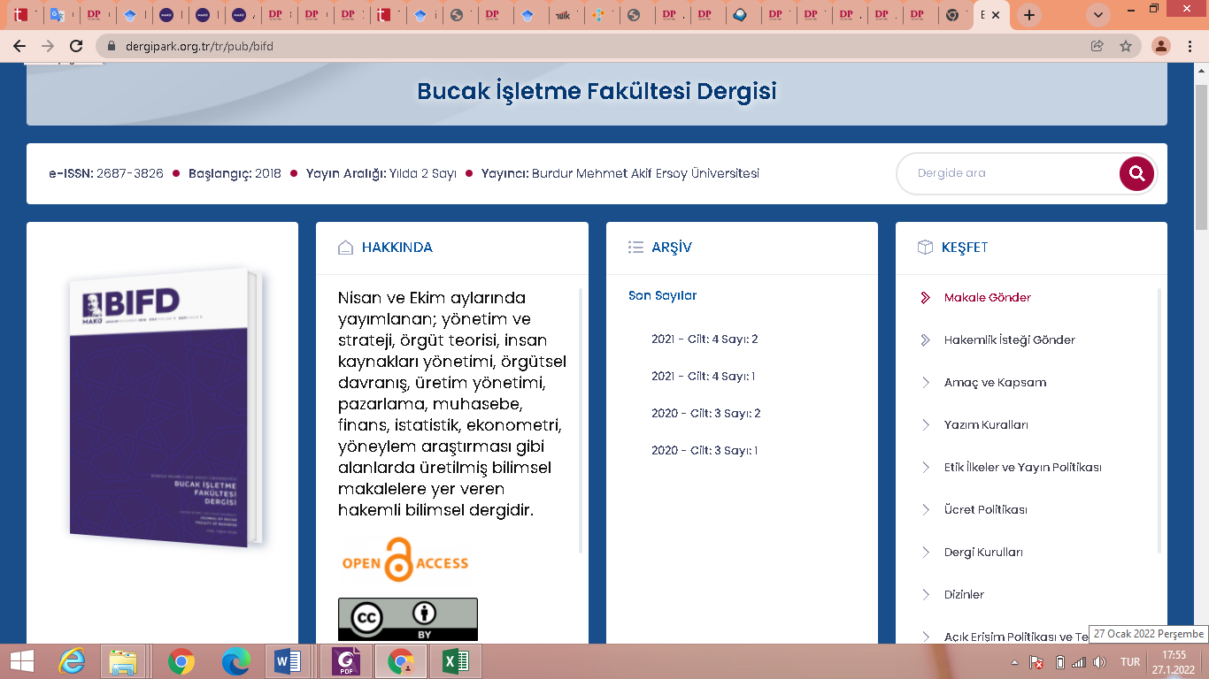

**Şekil 2.** Tablo ve şekillerin numaraları kendi içerisinde sıralanmalı ve başlıklar tablonun üstünde, şeklin altında yer almalıdır. Tablo ve şekil başlıklarının yalnızca ilk kelimesi büyük harfle başlamalı ve sola yaslı olmalıdır. Şeklin sayfada yatay olarak gösterimi talep edildiğinde sayfa çevrilmemelidir. Sadece şekil yatay konuma getirilir.

Metin iki yana yaslı olmalıdır. Her kenardan 2,5 cm boşluk bırakılarak yazı karakteri Times New Roman; 10 punto, tek satır aralıklı olmalıdır. Paragraflarda girinti olmamalıdır. Metin içi atıflarda ve kaynakçanın yazımında APA 7 stili kullanılmalıdır.

Metin iki yana yaslı olmalıdır. Her kenardan 2,5 cm boşluk bırakılarak yazı karakteri Times New Roman; 10 punto, tek satır aralıklı olmalıdır. Paragraflarda girinti olmamalıdır. Metin içi atıflarda ve kaynakçanın yazımında APA 7 stili kullanılmalıdır.

# 4. Bulgular

Metin iki yana yaslı olmalıdır. Her kenardan 2,5 cm boşluk bırakılarak yazı karakteri Times New Roman; 10 punto, tek satır aralıklı olmalıdır. Paragraflarda girinti olmamalıdır. Metin içi atıflarda ve kaynakçanın yazımında APA 7 stili kullanılmalıdır.

**Tablo 1.** Tablo ve şekillerin numaraları kendi içerisinde sıralanmalı ve başlıklar tablonun üstünde, şeklin altında yer almalıdır. Tablo ve şekil başlıklarının yalnızca ilk kelimesi büyük harfle başlamalı ve sola yatık olmalıdır.

|  |  |  |  |  |  |  |  |  |  |  |
| --- | --- | --- | --- | --- | --- | --- | --- | --- | --- | --- |
| Tablo ve şekiller gerektiğinde 8 puntoya kadar düşürülmelidir. Tek sayfaya sığdırılmalıdır. Tek sayfaya sığmayan tablo ve şekiller ek olarak çalışmanın en sonunda gösterilebilir. | | | | | | | | | | |
| 358 | 409 | 254 | 185 | 226 | 639 | 823 | 370 | 240 | 313 | 95 |
| 406 | 473 | 278 | 198 | 244 | 665 | 865 | 378 | 244 | 319 | 96 |
| 537 | 660 | 333 | 224 | 286 | 674 | 881 | 381 | 245 | 321 | 96 |
| 25000 | 1023 | 665 | 865 | 378 | 244 | 319 | 95 | 61 | 370 | 78 |
| 50000 | 1045 | 674 | 881 | 381 | 245 | 321 | 96 | 61 | 378 | 79 |
| 100000 | 1056 | 678 | 888 | 383 | 245 | 322 | 96 | 61 | 381 | 80 |
| 1000000 | 1066 | 682 | 896 | 384 | 246 | 323 | 96 | 61 | 370 | 80 |

**Kaynak:** Metin kısmındaki tabloların kaynakları tablo ve şekil altında verilmelidir.

# 5.Sonuç

Metin iki yana yaslı olmalıdır. Her kenardan 2,5 cm boşluk bırakılarak yazı karakteri Times New Roman; 10 punto, tek satır aralıklı olmalıdır. Paragraflarda girinti olmamalıdır. Metin içi atıflarda ve kaynakçanın yazımında APA 7 stili kullanılmalıdır.

Metin iki yana yaslı olmalıdır. Her kenardan 2,5 cm boşluk bırakılarak yazı karakteri Times New Roman; 10 punto, tek satır aralıklı olmalıdır. Paragraflarda girinti olmamalıdır. Metin içi atıflarda ve kaynakçanın yazımında APA 7 stili kullanılmalıdır.

Metin iki yana yaslı olmalıdır. Her kenardan 2,5 cm boşluk bırakılarak yazı karakteri Times New Roman; 10 punto, tek satır aralıklı olmalıdır. Paragraflarda girinti olmamalıdır. Metin içi atıflarda ve kaynakçanın yazımında APA 7 stili kullanılmalıdır.

**ORCID**

Ad Soyad (XXXX-XXXX-XXXX-XXXX)

Ad Soyad (XXXX-XXXX-XXXX-XXXX)

**Bilgi**

**Çıkar çatışması:** Yazarlar arasında çıkar çatışması olup olmadığı bu kısımda belirtilmelidir.

**Türetilmiş yayın:** Makalenin bildiri, tez vb. herhangi bir çalışmadan türetilip türetilmediğine dair bilgi bu kısımda verilmelidir.

**Fon bilgileri:** Makalenin herhangi bir maddi destek alıp almadığına dair detaylı bilgi bu kısımda verilmelidir.

**Çalışmanın etik yönü:** Etik kurul iznine dair detaylar bu kısımda yer almalıdır.

**Katkı oranı:** Yazarların çalışmaya katkı düzeyi % üzerinden bu kısımda belirtilmelidir.

**Ek bilgi:** Bu hususlar dışında belirtilmesi istenen ek bilgiler bu kısımda belirtilmelidir.

# Kaynakça

*Kaynak gösteriminin açıklayıcı olması için şablonda [makale] gibi kaynakların türleri belirtilmiştir. Ancak makale gönderiminde lütfen sadece alfabetik olarak ekleyiniz.

[Makale]

Grady, J. S., Her, M., Moreno, G., Perez, C., & Yelinek, J. (2019). Emotions in storybooks: A comparison of storybooks that represent ethnic and racial groups in the United States. *Psychology of Popular Media Culture*, 8(3), 207- 217. https://doi.org/10.1037/ ppm0000185

[Kitap]

Jackson, L. M. (2019). *The psychology of prejudice: From attitudes to social action* (2. bs.). American Psychological Association. https://doi.org/10.1037/0000168-000

Sapolsky, R. M. (2017). *Behave: The biology of humans at our best and worst*. Penguin Books.

[Editörlü Kitap]

Kesharwani, P. (Ed.). (2020). *Nanotechnology based approaches for tuberculosis treatment*. Academic Press.

Torino, G. C., Rivera, D. P., Capodilupo, C. M., Nadal, K. L., & Sue, D. W. (Eds.). (2019). *Microaggression theory: Influence and implications.* John Wiley & Sons. <https://doi.org/10.1002/9781119466642>

[Editörlü Kitaplarda Bölüm]

Aron, L., Botella, M., & Lubart, T. (2019). *Culinary arts: Talent and their development.* R. F. Subotnik,

P. Olszewski-Kubilius, & F. C. Worrell (Eds.), The psychology of high performance: Developing human potential into domain-specific talent (ss. 345–359).

American Psychological Association. https://doi.org/10.1037/0000120-016

Dillard, J. P. (2020). *Currents in the study of persuasion.*M. B. Oliver, A. A. Raney, & J. Bryant (Eds.), Media effects: Advances in theory and research (4. bs., pp. 115–129). Routledge.

[Devlet Kurumu Raporları)

National Cancer Institute. (2019). *Taking time: Support for people with cancer*(NIH Yayın No. 18-2059). U.S. Department of Health and Human Services, National Institutes of Health. <https://www.cancer.gov/publications/patient-education/takingtime.pdf>

[Yazar Raporları]

Baral, P., Larsen, M., & Archer, M. (2019). *Does money grow on trees? Restoration financing in Southeast Asia.*Atlantic Council. https://www.atlanticcouncil.org/in-depth-research-reports/report/does-money-grow-on-trees-restoring-financing-in-southeast-asia/

Stuster, J., Adolf, J., Byrne, V., & Greene, M. (2018). *Human exploration of Mars: Preliminary lists of crew tasks*(Rapor No. NASA/CR-2018-220043). National Aeronautics and Space Administration. https://ntrs.nasa.gov/archive/nasa/casi.ntrs.nasa.gov/20190001401.pdf

[Bildiriler]

Evans, A. C., Jr., Garbarino, J., Bocanegra, E., Kinscherff, R. T., & Márquez-Greene, N. (2019, Ağustos 8–11). *Gun violence: An event on the power of community* [Konferans sunumu]. APA 2019 Convention, Chicago, IL, United States. https://convention.apa.org/2019-video

[Bildiri Özetleri]

Cacioppo, S. (2019, Nisan 25–28). *Evolutionary theory of social connections: Past, present, and future* [Konferans sunumu özeti]. Ninety-ninth annual convention of the Western Psychological Association, Pasadena, CA, United States. https://westernpsych.org/wp-content/uploads/2019/04/WPA-Program-2019-Final-2.pdf

[Yayımlanmamış Tezler]

Harris, L. (2014). *Instructional leadership perceptions and practices of elementary school leaders*[Yayımlanmamış doktora tezi]. University of Virginia.

**Çeşitli kaynak türlerinin nasıl referans gösterileceği konusunda daha fazla bilgi için;**

<https://dergipark.org.tr/tr/pub/bifd/writing-rules>  
  
**veya**  
  
<https://apastyle.apa.org/style-grammar-guidelines/references>

# Ek-1

|  |  |  |  |  |  |  |  |  |  |  |
| --- | --- | --- | --- | --- | --- | --- | --- | --- | --- | --- |
| Tablo ve şekiller gerektiğinde 8 puntoya kadar düşürülmelidir. Tek sayfaya ortalayarak sığdırılmalıdır. Tek sayfaya sığmayan tablo ve şekiller ek olarak çalışmanın en sonunda gösterilmelidir | | | | | | | | | | |
| 224 | 409 | 254 | 185 | 226 | 639 | 823 | 370 | 240 | 313 | 95 |
| 865 | 473 | 278 | 198 | 244 | 665 | 865 | 378 | 244 | 319 | 96 |
| 881 | 660 | 333 | 224 | 286 | 674 | 881 | 381 | 245 | 321 | 96 |
| 888 | 1023 | 665 | 865 | 378 | 244 | 319 | 95 | 61 | 370 | 78 |
| 896 | 1045 | 674 | 881 | 381 | 245 | 321 | 96 | 61 | 378 | 79 |
| 185 | 1056 | 678 | 888 | 383 | 245 | 322 | 96 | 61 | 381 | 80 |
| 198 | 1066 | 682 | 896 | 384 | 246 | 323 | 96 | 61 | 370 | 80 |
| 224 | 409 | 254 | 185 | 226 | 639 | 823 | 370 | 240 | 313 | 95 |
| 865 | 473 | 278 | 198 | 244 | 665 | 865 | 378 | 244 | 319 | 96 |
| 1023 | 660 | 333 | 224 | 286 | 674 | 881 | 381 | 245 | 321 | 96 |
| 1045 | 1023 | 665 | 865 | 378 | 244 | 319 | 95 | 61 | 370 | 78 |
| 1056 | 1045 | 674 | 881 | 381 | 245 | 321 | 96 | 61 | 378 | 79 |
| 1066 | 1056 | 678 | 888 | 383 | 245 | 322 | 96 | 61 | 381 | 80 |
| 409 | 1066 | 682 | 896 | 384 | 246 | 323 | 96 | 61 | 370 | 80 |
| 473 | 409 | 254 | 185 | 226 | 639 | 823 | 370 | 240 | 313 | 95 |
| 660 | 409 | 254 | 185 | 226 | 639 | 823 | 370 | 240 | 313 | 95 |
| 278 | 473 | 278 | 198 | 244 | 665 | 865 | 378 | 244 | 319 | 96 |
| 333 | 660 | 333 | 224 | 286 | 674 | 881 | 381 | 245 | 321 | 96 |
| 665 | 1023 | 665 | 865 | 378 | 244 | 319 | 95 | 61 | 370 | 78 |
| 674 | 1045 | 674 | 881 | 381 | 245 | 321 | 96 | 61 | 378 | 79 |
| 678 | 1056 | 678 | 888 | 383 | 245 | 322 | 96 | 61 | 381 | 80 |
| 660 | 333 | 224 | 286 | 674 | 881 | 381 | 245 | 378 | 244 | 378 |
| 1023 | 665 | 865 | 378 | 244 | 319 | 95 | 61 | 381 | 245 | 381 |
| 1045 | 674 | 881 | 381 | 245 | 321 | 96 | 61 | 383 | 245 | 383 |
| 1056 | 678 | 888 | 383 | 245 | 322 | 96 | 61 | 674 | 881 | 384 |
| 1066 | 682 | 896 | 384 | 246 | 323 | 96 | 61 | 244 | 319 | 226 |
| 409 | 254 | 185 | 226 | 639 | 823 | 370 | 240 | 245 | 321 | 244 |
| 473 | 278 | 198 | 244 | 665 | 865 | 378 | 244 | 245 | 322 | 286 |
| 660 | 333 | 224 | 286 | 674 | 881 | 381 | 245 | 246 | 323 | 378 |
| 1023 | 665 | 865 | 378 | 244 | 319 | 95 | 61 | 639 | 823 | 381 |
| 1045 | 674 | 881 | 381 | 245 | 321 | 96 | 61 | 665 | 865 | 321 |
| 660 | 333 | 224 | 286 | 674 | 881 | 381 | 245 | 674 | 881 | 322 |
| 1023 | 665 | 865 | 378 | 244 | 319 | 95 | 61 | 244 | 319 | 323 |
| 1045 | 674 | 881 | 381 | 245 | 321 | 96 | 61 | 245 | 321 | 823 |
| 1056 | 678 | 888 | 383 | 245 | 322 | 96 | 61 | 674 | 881 | 865 |
| 1066 | 682 | 896 | 384 | 246 | 323 | 96 | 61 | 244 | 319 | 881 |
| 409 | 254 | 185 | 226 | 639 | 823 | 370 | 240 |  |  | 319 |
| 473 | 278 | 198 | 244 | 665 | 865 | 378 | 244 | 61 | 370 | 321 |
| 660 | 333 | 224 | 286 | 674 | 881 | 381 | 245 | 378 | 244 | 881 |
| 1023 | 665 | 865 | 378 | 244 | 319 | 95 | 61 | 381 | 245 | 319 |
| 1045 | 674 | 881 | 381 | 245 | 321 | 96 | 61 | 383 | 245 | 321 |
| 881 | 381 | 245 | 321 | 96 | 61 | 383 | 378 | 674 | 881 | 378 |
| 888 | 383 | 245 | 322 | 96 | 61 | 674 | 381 | 244 | 319 | 381 |
| 896 | 384 | 246 | 323 | 96 | 61 | 244 | 383 | 245 | 321 | 383 |
| 185 | 226 | 639 | 823 | 370 | 240 | 245 | 384 | 245 | 322 | 384 |
| 198 | 244 | 665 | 865 | 378 | 244 | 245 | 226 | 246 | 323 | 226 |
| 224 | 286 | 674 | 881 | 381 | 245 | 246 | 244 | 639 | 823 | 244 |
| 865 | 378 | 244 | 319 | 95 | 61 | 639 | 286 | 665 | 865 | 286 |
| 881 | 381 | 245 | 321 | 96 | 61 | 665 | 378 | 674 | 881 | 378 |
| 224 | 286 | 674 | 881 | 381 | 245 | 674 | 381 | 244 | 319 | 381 |
| 865 | 378 | 244 | 319 | 95 | 61 | 244 | 321 | 245 | 321 | 321 |
| 881 | 381 | 245 | 321 | 96 | 61 | 245 | 322 | 674 | 881 | 322 |
| 888 | 383 | 245 | 322 | 96 | 61 | 674 | 323 | 244 | 319 | 323 |
| 896 | 384 | 246 | 323 | 96 | 61 | 244 | 823 | 378 | 370 | 823 |
| 185 | 226 | 639 | 823 | 370 | 240 |  | 865 | 381 | 378 | 865 |
| 881 | 381 | 245 | 321 | 96 | 61 | 383 | 881 | 383 | 381 | 881 |
| 888 | 383 | 245 | 322 | 96 | 61 | 674 | 319 | 384 | 95 | 319 |
| 896 | 384 | 246 | 323 | 96 | 61 | 244 | 321 | 226 | 96 | 321 |
| 185 | 226 | 639 | 823 | 370 | 240 | 245 | 881 | 244 | 381 | 881 |
| 198 | 244 | 665 | 865 | 378 | 244 | 245 | 319 | 286 | 95 | 319 |
| 224 | 286 | 674 | 881 | 381 | 245 | 246 | 321 | 378 | 96 | 321 |
| 865 | 378 | 244 | 319 | 95 | 61 | 639 | 370 | 381 | 96 | 370 |
| 881 | 381 | 245 | 321 | 96 | 61 | 665 | 378 | 321 | 96 | 378 |
| 224 | 286 | 674 | 881 | 381 | 245 | 674 | 381 | 322 | 370 | 381 |
| 865 | 378 | 244 | 319 | 95 | 61 | 244 | 95 | 323 | 370 | 95 |
| 881 | 381 | 245 | 321 | 96 | 61 | 245 | 96 | 823 | 378 | 96 |
| 888 | 383 | 245 | 322 | 96 | 61 | 674 | 381 | 865 | 381 | 381 |
| 896 | 384 | 246 | 323 | 96 | 61 | 244 | 95 | 881 | 95 | 95 |
| 185 | 226 | 639 | 823 | 370 | 240 | 896 | 384 | 319 | 96 | 96 |
| 865 | 378 | 244 | 319 | 95 | 61 | 185 | 226 | 321 | 381 | 96 |
| 881 | 381 | 245 | 321 | 96 | 61 | 865 | 378 | 881 | 95 | 96 |
| 888 | 383 | 245 | 322 | 96 | 61 | 674 | 370 | 319 | 96 | 370 |
| 865 | 378 | 244 | 319 | 95 | 61 | 244 | 896 | 384 | 96 | 381 |
| 881 | 381 | 245 | 321 | 96 | 61 | 245 | 185 | 226 | 96 | 95 |
| 888 | 383 | 245 | 322 | 96 | 61 | 674 | 865 | 378 | 370 | 96 |

# Ek-2

|  |  |  |  |  |  |
| --- | --- | --- | --- | --- | --- |
|  | Kesinlikle Katılmıyorum | Katılmıyorum | Kararsızım | Katılıyorum | Kesinlikle  Katılıyorum |
| Madde 1 |  |  |  |  |  |
| Madde 2 |  |  |  |  |  |
| Madde 3 |  |  |  |  |  |
| Madde 4 |  |  |  |  |  |
| Madde 5 |  |  |  |  |  |
| Madde 6 |  |  |  |  |  |
| Madde 7 |  |  |  |  |  |
| Madde 8 |  |  |  |  |  |
| Madde 9 |  |  |  |  |  |
| Madde 10 |  |  |  |  |  |
| Madde 11 |  |  |  |  |  |
| Madde 12 |  |  |  |  |  |
| Madde 13 |  |  |  |  |  |
| Madde 14 |  |  |  |  |  |
| Madde 15 |  |  |  |  |  |
| Madde 16 |  |  |  |  |  |
| Madde 17 |  |  |  |  |  |
| Madde 18 |  |  |  |  |  |
| Madde 19 |  |  |  |  |  |
| Madde 20 |  |  |  |  |  |
| Madde 21 |  |  |  |  |  |
| Madde 22 |  |  |  |  |  |
| Madde 23 |  |  |  |  |  |
| Madde 24 |  |  |  |  |  |
| Madde 25 |  |  |  |  |  |
| Madde 26 |  |  |  |  |  |
| Madde 27 |  |  |  |  |  |
| Madde 28 |  |  |  |  |  |
| Madde 29 |  |  |  |  |  |
| Madde 30 |  |  |  |  |  |
| Madde 31 |  |  |  |  |  |
| Madde 32 |  |  |  |  |  |
| Madde 33 |  |  |  |  |  |
| Madde 34 |  |  |  |  |  |
| Madde 35 |  |  |  |  |  |